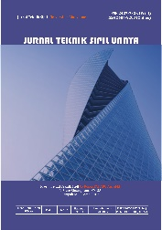
Jurnal Teknik Sipil Unaya, Vol.x, No. x, Juli 2018 : xx-xx
http://jurnal.abulyatama.ac.id/tekniksipilunaya

Available online at www.jurnal.abulyatama.ac.id/tekniksipil
ISSN 2407-9200 (Online)
Universitas Abulyatama
Jurnal Teknik Sipil Unaya

Pengaruh Penambahan Serat Baja Dan Limbah Kaca Terhadap Kuat Tekan Beton

Rizki Mahendra ¹, Cut Rahmawati ², Muhammad Zardi ³
¹Program Studi Teknik Sipil, Fakultas Teknik, Universitas Abulyatama, Aceh Besar, 23372, Indonesia.
*Email korespondensi: cutrahmawati@abulyatama.ac.id

Diterima .................; Disetujui …………..; Dipublikasi ……………….

Abstract: This research aims to examine the effect of adding steel fiber and glass waste on the compressive strength of concrete. In this research, steel fiber and glass waste were used as additional ingredients in the concrete mixture with the aim of improving the mechanical properties of concrete, especially compressive strength. The concrete used consists of a mixture of cement, fine aggregate, coarse aggregate, water, as well as variations in the addition of 1% and 2% steel fiber taken from the total weight of cement, split, fine sand and coarse sand. Glass waste in several percentages (5%, 10%, and 15%) based on cement weight. Concrete samples were made and tested at 28 days using the concrete compressive strength testing method in accordance with SNI. The research results showed that the addition of steel fiber and glass waste had an effect on increasing the compressive strength of concrete at a percentage of 1% steel fiber and 15% glass waste. Overall, the use of steel fiber and glass waste can improve the mechanical properties of concrete, provide an environmentally friendly material alternative, and introduce the concept of recycling in construction.
Keywords: steel fiber, glass waste, concrete compressive strength, additional materials.

Abstrak: Penelitian ini bertujuan untuk mengkaji pengaruh penambahan serat baja dan limbah kaca terhadap kuat tekan beton. Dalam penelitian ini, serat baja dan limbah kaca digunakan sebagai bahan tambahan pada campuran beton dengan tujuan untuk meningkatkan sifat mekanik beton, khususnya pada kuat tekan. Beton yang digunakan terdiri dari campuran semen, agregat halus,agregat kasar, air, serta variasi penambahan serat baja 1% dan 2% diambil dari berat total semen, split, pasir halus dan pasir kasar. Limbah kaca dalam beberapa persentase (5%, 10%, dan 15%) berdasarkan berat semen. Sampel beton dibuat dan di uji pada umur 28 hari menggunakan metode pengujian kuat tekan beton sesuai dengan SNI. Hasil penelitian menunjukan bahwa penambahan serat baja dan limbah kaca berpengaruh terhadap peningkatan kuat tekan beton pada persentase 1% serat baja dan 15% limbah kaca. Secara keseluruhan, penggunaan serat baja dan limbah kaca dapat meningkatkan sifat mekanik beton, memberikan alternatif material yang ramah linkungan, serta memperkenalkan konsep daur ulang dalam pembangunan.

Kata kunci : serat baja, limbah kaca, kuat tekan beton, bahan tambahan.

Beton telah menjadi salah satu material konstruksi yang paling dominan dan penting dalam berbagai proyek konstruksi, baik untuk bangunan, jembatan, infrastruktur, maupun proyek lainnya. Kekuatan tekan beton merupakan parameter kunci dalam mengevaluasi kualitas dan daya tahan beton terhadap tekanan. Kualitas beton yang baik menjadi faktor utama dalam menjamin keselamatan dan keandalan struktur bangunan. Salah satu bahan tambahan yang telah menarik perhatian dalam penelitian beton adalah serat baja dan limbah kaca. Serat baja, yang merupakan serat yang terbuat dari baja, dan limbah kaca, yang merupakan produk sampingan dari industri kaca, memiliki potensi untuk meningkatkan kekuatan tekan beton serta sifat mekanik lainnya.
Menurut ACI 544.3R-84, Serat Baja (Steel Fiber) didefinisikan sebagai serat baja yang mempunyai bentuk kecil-kecil yang rata atau bergelombang, yang didapat dari hasil leburan ekstrak seratserat baja, yang dalam pemakaianya tersebar merata dalam campuran beton segar dengan aspek rasio yaitu panjang serat dibagi dengan diameter serat (l/d) antara 12.7 mm – 63.5 mm. Limbah kaca adalah bahan yang sulit diuraikan dan bersifat tajam, banyak ditemukan di sekitar lingkungan. Limbah kaca dianggap sebagai benda yang tidak memiliki nilai, oleh sebab itu diperlukan suatu proses pengolahan limbah kaca agar dapat di dijadikan sebagai bahan campuran pada beton.

KAJIAN PUSTAKA
Beton merupakan bahan kontruksi yang sering digunakan pada proyek kontruksi, karna memiliki beberapa keunggulan salah satunya seperti biayanya yang relatif murah dan bahan penyusunnya yang mudah didapatkan. Bahan pengganti merupakan merupakan bahan yang digantikan pada saat atau selama pencampuran berlangsung. Fungsi dari material pengganti campuran beton adalah merubah sifat beton agar menjadi sesuai dengan pekerjaan tertentu atau menghemat biaya
Serat Baja Dan Pengaruhnya Pada Beton
Serat baja adalah serat logam yang ditambahkan ke dalam campuran beton untuk meningkatkan kekuatan dan ketahanan beton terhadap retak. Serat baja biasanya terbuat dari baja karbon atau baja stainless steel yang memiliki sifat-sifat mekanik yang baik, seperti kekuatan tarik yang tinggi dan ketahanan terhadap korosi. Penggunaan serat baja dalam beton bertujuan untuk meningkatkan sifat-sifat mekanik beton, seperti kuat tekan, kekuatan tarik, dan ketahanan terhadap retak. Ketika beton direncanakan dengan serat baja, serat-serat tersebut tercampur secara merata di dalam campuran beton, memberikan dukungan tambahan dan mengikat agregat bersama-sama. Hal ini menghasilkan beton yang lebih tahan terhadap retak, terutama retakan yang disebabkan oleh tegangan tarik.
Beberapa faktor yang dapat memengaruhi efektivitas serat baja dalam meningkatkan kuat tekan beton. Di antaranya adalah jenis serat, panjang serat, volume serat, distribusi serat, dan jenis campuran beton yang digunakan. Pemilihan parameter-parameter ini dengan cermat penting untuk mencapai hasil yang diinginkan. Berdasarkan ACI Committee 544 (1982) dan Soroushian & Bayasi (1987) ada beberapa jenis bahan serat baja yang dapat digunakan untuk memperbaiki sifat-sifat beton di atas, antara lain: serat baja (steel fiber), serat kaca (glass fiber), plastik (polypropylene) dan karbon (carbon).

Limbah Kaca dan Pengaruhnya Pada Beton
Limbah kaca merupakan suatu bahan anorganik hasil peleburan beberapa bahan dasar yang kemudian didinginkan sampai fasa padat tanpa kristalisasi, di mana salah satu bahan utamanya adalah pasir silika. Kaca merupakan amorf (non-kristalin) material padat yang bening dan tembus pandang, serta biasanya rapuh atau mudah pecah. Banyak hal yang berpotensi menguntungkan dari penggunaan kaca sebagai agregat beton, antara lain:
- Memiliki tingkat durabilitas yang tinggi, mengingat kaca adalah material yang tidak menyerap air.
- Kaca memiliki ketahanan yang tinggi terhadap abrasi dan karakteristik ini adalah karakteristik yang langka terdapat dalam agregat alami lainnya, adapun pengunaan additive untuk agregat alami agar bisamencapai kekuatan yang sama harganya mahal. Kandungan kimia dalam kaca: Kaca di dapatkan dengan menggabungkan beberapa senyawa kimia yaitu SiO₂ (Silika), Na₂O (Soda), dan CaO (kapur). Mineral-mineral yang kaya unsur tersebut berupa pasir silika, soda Ash (Na₂CO₃) dan batu kapur (CaCO₃). (Mahendra, 2023).
METODE PENELITIAN
Metode yang dipakai pada studi ini yaitu eksperimental yakni uji laboratorium dan analisis data. Eksperimen yang dilakukan adalah dengan menambahkan serat baja dan limbah kaca pada campuran beton. Dari hasil penelitian dan perencanaan campuran, diharapkan dapat diketetahui pengaruh penambahan serat baja dan juga limbah kaca terhadap kuat tekan beton. Material yang digunakan dalam penelitian ini adalah Semen Portland (PC), Split 1-2, pasir, serat baja, limbah kaca, dan air. Untuk nilai Fineness Modulus (FM) maka terlebih dahulu ditentukan nilai Bulk Density dan menentukan nilai Spesific Gravity (SSD) dan selanjutnya menghitung nilai Spesific Gravity (OD) pemeriksaan ini dilakukan terhadap agregat halus dan agregat kasar.
Pengecoran campuran beton (concrete mix design) direncanakan berdasarkan metode American Concrete Institute (ACI 211.1-91). Berdasarkan metode tersebut diperoleh berat masing-masing material yang digunakan, yaitu jumlah agregat, semen dan air. Untuk rancangan campuran beton direncanakan dengan FAS dasar 0,4% menggunakan agregat split. Ditambahkan serat baja dengan persentase 1% dan 2% dari berat total semen, pasir (halus dan kasar), dan split. Sedangkan untuk penambahan limbah kaca dengan persentase 5%, 10%, dan 15% diambil dari persentase berat semen. Semula direncanakan menggunakan FAS 0,3% tetapi setelah dilakukan pengujian di lab nilai slump tidak sesuai dengan slump yg di rencanakan yaitu 7,5-10 cm. oleh karna itu pada penelitian ini FAS yang dipakai adalah 0,4%, karna pada FAS ini nilai slump sesuai dengan nilai slump rencana.
Alat uji slump terutama dipakai untuk mengukur campuran beton dalam keadaan plastis dan digunakan pada campuran beton yang sangat kering atau basah, serta untuk agregrat maksimum 25,4 mm dengan rencana nilai slump test 75-100 mm. Karena pada pengujian ini tidak digunakan efek getaran, maka akan terjadi perubahan kekentalan akibat terjadinya proses hidrasi, sehingga sebaiknya pengujian ini dilakukan segera mungkin setelah beton di campurkan. Cetakan untuk uji slump adalah frustum dari kerucut, yang mempunyai ukuran 300 mm dari ketinggian. Dasar adalah 200 mm dengan diameter dan memiliki bukaan kecil di bagian atas dari 100 mm. cetakan ini akan ditempatkan pada permukaan yang halus dan cetakan tersebut diisi dengan beton dalam tiga lapisan kemudian ditumbuk-tumbuk agar semua permukaan terisi penuh oleh campuran beton. Selanjutnya pada cetakan atas diratakan dengan permukaan yang halus, dan cetakan harus dipegang agar tidak bergerak selama proses ini.
Pembuatan benda uji beton dilakukan dengan memasukkan beton segar kedalam cetakan yang telah disediakan di laboratorium. Cetakan ini diisi bertahap dalam tiga lapisan, setelah cetak benda uji silinder dioles dengan minyak, kemudian dilakukan pemadatan dengan menusukkan tongkat baja sebanyak 25 kali pada setiap lapisannya. Setelah cetakan penuh, sisi cetakan benda uji diketuk- ketuk dengan palu karet agar lubang bekas tusukan menutup kembali, Benda uji yang dibuat berjumlah 21 buah untuk pengujian kuat tekan. Sebelum pengujian, benda uji ditimbang beratnya dan diukur dimensinya, kemudian benda uji yang telah di persiapkan ditempatkan di antara dua plat pembebanan. Dari hasil pengujian kuat tekan akan diketahui hubungan kuat tekan benda uji kubus terhadap umur 28 hari dan Data pengujian kuat tekan pada beton Normal dan Beton dengan penambahan persentase serat baja dengan persentase 1% dan 2% dari berat total semen, pasir, dan split. Sedangkan untuk penambahan limbah kaca dengan persentase 5%, 10%, dan 15% diambil dari persentase berat pasir kasar.
HASIL DAN PEMBAHASAN
Sifat-Sifat Fisis Agregat
Hasil pembahasan merupakan hasil penelitian yang telah dianalisa. Setiap gambar harus diberikan keterangan di bawah gambar. Keterangan pada tabel diberikan di atas tabel. Keterangan dituliskan dengan huruf kecil kecuali pada karakter pertama pada tiap kalimat. Seluruh Pemeriksaan sifat fisis mencakup Bulk density, Spesific Gravity (SSD), Spesific Gravity (OD), Absorbsi dan susunan gradasi butiran agregat. Hasil pemeriksaan menunjukkan bahwa agregat yang digunakan memenuhi syarat American Concrete Institute (ACI) sebagai material pembentuk beton.
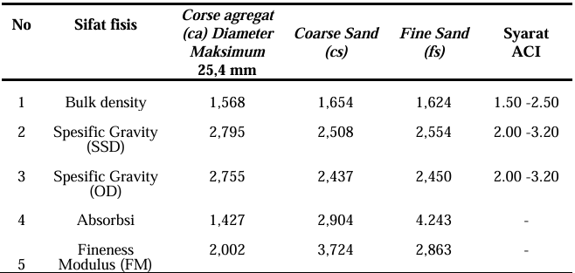
Table 1. Sifat-Sifat Fisis Agregat

Hasil pemeriksaan agregat menunjukkan agregat yang digunakan dalam penelitian ini sudah memenuhi persyaratan sebagai material beton. Nilai absorbsi material yang digunakan berkisar 1,427% - 2,904 % lebih kecil dari 5% yang mengidentifikasikan bahwa materialnya dikategorikan baik.

Rancangan Campuran Beton
Campuran beton direncanakan dengan menggunakan semen, pasir halus, pasir kasar, kerikil dan bahan tambah serat baja dan limbah kaca dilakukan dengan metode ACI 211.1-91. Nilai slump rencana berkisar 7,5 – 10 cm, dengan diameter agregat maksimum 25,4 mm. Untuk rancangan campuran beton direncanakan dengan FAS dasar 0,4% menggunakan agregat split. Ditambahkan serat baja dengan persentase 1% dan 2% dari berat total semen, pasir (halus dan kasar), dan split. Sedangkan untuk penambahan limbah kaca dengan persentase 5%, 10%, dan 15% diambil dari persentase berat semen. Semula direncanakan menggunakan FAS 0,3% tetapi setelah dilakukan pengujian di lab nilai slump tidak sesuai dengan slump yg di rencanakan yaitu 7,5-10 cm. oleh karna itu pada penelitian ini FAS yang dipakai adalah 0,4%, karna pada FAS ini nilai slump sesuai dengan nilai slump rencana.
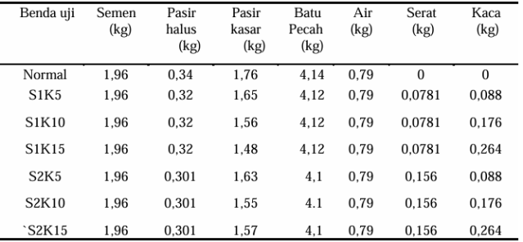
Table 2. Komposisi Rancangan Campuran Beton

Slump Test
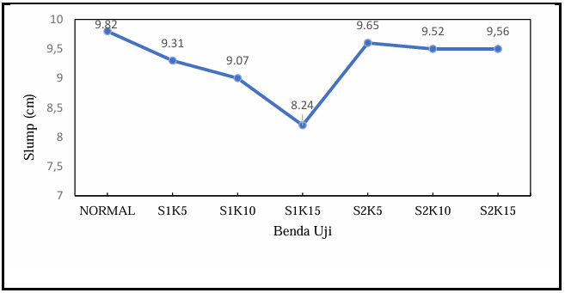
Pengukuran Slump Test yang dilakukan pada campuran beton segar sesuai penambahan serat baja dan limbah kaca, disajikan dalam grafik pada Gambar 4.2. Berdasarkan Gambar 4.1 diperoleh hasil slump test agregat maksimum 25,4 mm, nilai slump tertinggi terdapat pada beton kondisi normal tanpa penambahan serat baja dan limbah kaca dengan nilai slump yaitu 9,82 cm dan menghasilkan kuat tekan sebesar 213.33 kg/cm². Sedangkan untuk nilai slump terendah terdapat pada benda uji S1K15 yaitu beton yang ditambahkan Serat baja sebanyak 1% dan limbah kaca sebanyak 15%, dengan nilai slump yaitu 8,24 cm dan menghasilkan kuat tekan sebesar 285.93 kg/cm². Hal ini menunjukan bahwa nilai slump mempengaruhi kuat tekan beton karena berhubungan dengan proporsi air dan juga semen dalam campuran beton.
Gambar 1. Nilai Slump Beton Agregat 25,4 mm

Pengujian Kuat Tekan
Pengujian Kuat tekan dilakukan pada saat beton mencapai umur 28 hari Sebelum dilakukan pengujian masing-masing benda uji ditimbang beratnya, dan diuji kuat tekannya.
Table 3. Hasil Pengujian Kuat Tekan Beton
Benda  uji | Umur Beton | Faktor | Kuat tekan Beton Rata-Rata | karakteristik Beton
 | (hari) | Umur | (kg/cm²) | (kg/cm²)
Normal | 28 | 1 | 213.33 | 191.47
S1K5 | 28 | 1 | 245.93 | 227.58
S1K10 | 28 | 1 | 260.74 | 249.61
S1K15 | 28 | 1 | 285.93 | 263.66
S2K5 | 28 | 1 | 229.63 | 206.20
S2K10 | 28 | 1 | 238.52 | 215.09
S2K15 | 28 | 1 | 244.44 | 221.01

Berdasarkan Tabel 3 nilai kuat tekan beton rata-rata yang dilakukan pada benda uji kubus dengar beton normal sebesar 213.33 kg/cm² , beton S1K5 sebesar 245.93 kg/cm², beton S1K10 sebesar 260.74 kg/cm², beton S1K15 sebesar 285.93 kg/cm² , beton S2K5 sebesar 229.63 kg/cm², beton S2K10 sebesar 238.52 kg/cm², dan beton S2K15 sebesar 244.44 kg/cm². Untuk lebih jelasnya dapat dilihat pada Gambar 2.
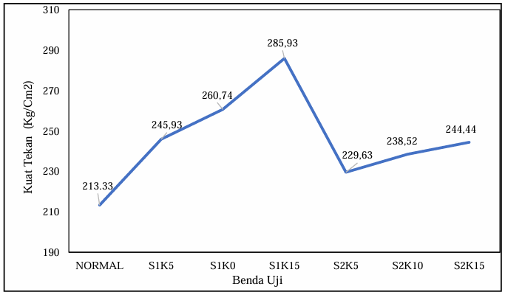

Gambar 2. Grafik Kuat Tekan Beton Rata-Rata Pada Umur 28 Hari
Pada Gambar 2 di atas menjekaskan bahwa nilai kuat tekan beton yang normal untik benda uji kubus (tanpa penambahan serat baja dan limbah kaca) 213,33 kg/cm² , terjadi kenaikan kuat tekan rata-rata dengan menggunakan serat baja dan limbah kaca yang nilainya masing-masing di atas nilai kuat tekan beton normal. Nilai kuat tekan beton normal lebih rendah dari pada nilai kuat tekan beton yang menggunakan penambahan campuran serat baja dan limbah kaca.
Kuat tekan beton yang tertinggi terdapat pada campuran beton S1K15 dengan menggunakan serat baja 1% dan limbah kaca 15% yaitu sebesar 285.93 kg/cm², Hasil pengujian menunjukan bahwa kadar serat 1% mempunyai peningkatan kuat tekan tertinggi yaitu mencapai 34% dari beton normal tanpa penambahan serat baja maupun limbah kaca, hal ini disebabkan karena pada persentase tersebut serat dapat terdistribusi dengan baik, sehingga serat mampu menjadi penghambat terjadinya retakan dan menahan perambatan retak pada beton. Dari hasil penelitian yang dilakukan juga dapat dilihat semakin tinggi persentase penambahan limbah kaca semakin tinggi juga kuat tekan yang terjadi pada beton hal ini juga sesuai dengan pernyataan Apriwelni, S., & Wirawan, N. B. (2020) bahwa semakin bertambahnya jumlah persentase serbuk kaca yang digunakan menunjukkan bahwa kuat tekan beton semakin bertambah juga.
KESIMPULAN DAN SARAN
Kesimpulan
Berdasarkan Hasil uji laboraturium yang dilakukan, penulis dapat menarik kesimpulan sebagai berikut:
- Dari pengujian slump (Workability), menunjukkan bahwa campuran masih dapat dikerjakan dengan baik karena memiliki kelecekan yang masih berada dalam batas minimum nilai slump yaitu antara 7,5 cm – 10 cm.
- Hasil pengujian menunjukan bahwa kadar serat 1% mempunyai peningkatan kuat tekan tertinggi yaitu mencapai 285,93 kg/cm², dan terjadi kenaikan sebesar 34% dari beton normal tanpa penambahan serat baja maupun limbah kaca.
- Kuat tekan beton yang tertinggi terdapat pada campuran beton S1K15 dengan menggunakan serat baja 1% dan limbah kaca 15% yaitu sebesar 285.93 kg/cm², dan yang terendah terdapat pada campuran normal tanpa campuran serat baja dan limbah kaca yaitu sebesar 2132,33 kg/cm².
Saran
Berdasarkan hasil pengujian yang telah dilakukan selama pengujian ini, maka diberikan saran sebagai berikut:
- Pada penelitian selanjutnya perlu dilakukan perbandingan variasi panjang serat baja untuk memperoleh kualitas beton yang lebih baik dan sesuai dengan target kegunaannya.
- Pada penelitian selanjutnya perlu dilakukan dengan mencoba memvariasikan besar persentase serat baja dan limbah kaca yang digunakan sebagai bahan tambah untuk mendapat kualitas beton yang lebih baik dan sesuai dengan target kegunaannya.
DAFTAR PUSTAKA
Abiyyu, M. D., 2023, Pemanfaatan Limbah Botol Air Kemasan Atau Polyethylene Terephthalate (PET) Untuk Meningkatkan Daya Tahan Perkerasan Kaku Terhadap Tegangan Lentur, Universitas Lampung, Bandar Lampung.
Ain, M. I. M., & Soeparlan, A. A., 2019, Pengaruh Penggunaan Batu Laterit Sebagai Alternatif Pengganti Agregat Kasar Pada Kekuatan Beton, Politeknik Negeri Balikpapan, Kalimantan Timur.
Anggarini, E., & Muzaidi, I., 2021, Pemanfaatan Limbah Kayu Galam Barito Kuala sebagai Pengganti Agregat Kasar pada Campuran Beton. Konstruksia, Universitas Muhammadiyah Banjarmasin, Kalimantan Selatan.
Anonim, 2002, SNI 03-2847-2002 ; “Tata Cara Perhitungan Struktur Beton Untuk Bangunan Gedung”, Departemen Pekerjaan Umum Dan Bahan Penelitian Dan Pengembangan Pemukiman.
Asrafi, A., 2021, Pengaruh Penambahan Limbah Kaca Terhadap Mutu Fc 14, 5 dan Kuat Tekan Beton, Universitas Muhammadiyah, Sumatera Barat.
Aziz, F., Mardiyanto, I., & Rivai, A. K., 2021, PLTN Dan Riset Material Reaktor Maju, Budi Utama, Yogyakarta.
Cut, R., Amin, A., Meutia, P. D., Meliyana, M., Zardi, M., Syahputra, I., & Khalis, M., 2022, Pengenalan dan Pemanfaatan Limbah Kaca Menjadi Produk Bernilai. DINAMISIA:
Fahmi, F., Adriani, R., & Kuba, M. S. A. S., 2022, Analisis Hubungan Parameter Angka Pori (E) Dengan Kecepatan Rembesan Pada Jenis Tanah Yang Berbutir Halus, Universitas Muhammadiyah Makassar, Sulawesi Selatan.
Faizah, R., Wijaya, D. A., Abdurazak, J., Prayuda, H., & Wijaya, H., 2021, Kuat Tekan dan Tarik Belah Beton Serat Menggunakan Aggregat Ringan, Semesta Teknika
Foulhudan, J., Nurtanto, D., & Krisnamurti, K., 2022, Perbandingan Mix Design SNI 03-2834-2000 dan SNI 7656: 2012 Ditinjau dari Proses Pengecoran Beton Normal, Universitas Jember, Jawa Timur.
Irsyad, M., 2020, Analisis Kuat Tekan Beton Dengan Serat Limbah Kaleng Sebagai Bahan Tambah Melalui Metode Wet Curing (Doctoral dissertation, Universitas Hasanuddin, Makassar.
Mahendra, I. P. A., 2023, Penerapan Arsitektur Hijau Pada Bangunan Gaya Gelato Lab Ubud, Universitas Ngurah Rai, Bali.
Ode, T., Sahusilawane, T., & Marantika, M., 2024, Pengaruh Penggunaan Serbuk Kaca Sebagai Bahan Pengganti Sebagian Agregat Halus Terhadap Kuat Tekan Beton, Politeknik Negeri Ambon, Maluku
Olii, M. R., Poe, I. E., Ichsan, I., & Olii, A. (2021). Limbah kaca sebagai penganti sebagian agregat halus untuk beton ramah lingkungan. Teras Jurnal: Jurnal Teknik Sipil, 11(1), 113-124.
Purnomo, J., 2020, Pengaruh Penambahan Limbah Serbuk Kaca Sebagai Pengganti Sebagian Agregat Halus Terhadap Kuat Tekan Beton, Universitas Bojonegoro, Jawa Timur.
Putra, A. M., Noorhidana, V. A., & Isneini, M. (2023) Pengaruh Penambahan Serat Baja Terhadap Kuat Lentur Balok Beton Bertulang Pada Beton Mutu Normal, Bandar Lampung
Suratmin, S., Satyarno, I., & Tjokrodimuljo, K., 2007. Pemanfaatan Kulit Ale-Ale sebagai Agregat Kasar dalam Pembuatan Beton, In Civil Engineering Forum Teknik Sipil, Universitas Gadjah Mada, Yogyakarta.
Waruwu, B. M., & Harahap, G. Y., 2022, Pengerjaan Abutment Pada Proyek Penggantian Jembatan Idano Eho–Desa Siforoasi–Kecamatan Amandraya–Kabupaten Nias Selatan, Universitas Medan Area.
Wibowo, R. A., Sila, A. A., Rochmawati, R., Huddiankuwera, A., Riswanto, S., Sitorus, P. H., & Barends, R., 2024, Pengenalan Aplikasi Teknik Sipil, Tohar Media, Makassar.
Wibisono,E. K., Sugiharto,H.,& Wijaya,G.B.(2018) Pengaruh Penambahan Serat Baja Terhadap Peningkatan Kuat Kokoh Tekan,Kuat Tarik Belah Dan Kuat Lentur Murni Pada Beberapa Mutu Steel Fiber Reinforced Concrete

